山西省房建市政工程项目电子招标评标数据交换标准（试行）

2026年6月

目 录
1 总 则 1
2 术 语 2
3 基本规定 3
4 接口数据规则 5
4.1 建设项目 5
4.2 招标信息 6
4.3 最高投标限价信息 6
4.4 投标信息 7
4.5 报价汇总 8
4.6 软硬件信息 9
4.7 单项工程 9
4.8 单位工程 10
4.9 费用汇总表 11
4.10 费用项 12
4.11 分部分项 13
4.12 分部 14
4.13 清单 14
4.14 清单单价分析 15
4.15 单价分析费用项 16
4.16 定额子目 17
4.17 子目单价分析 18
4.18 人材机含量 18
4.19 措施项目 19
4.20 通用措施明细 19
4.21 专业措施明细 21
4.22 大型机械进出场及安拆费用组成明细表 22
4.23 其他项目 23
4.24 其他项目清单 23
4.25 暂列金额 24
4.26 暂列金额明细 24
4.27 专业工程暂估价 25
4.28 专业工程暂估明细 25
4.29 计日工表 26
4.30 计日工标题 26
4.31 计日工项 27
4.32 总承包服务费 27
4.33 总承包服务费项 27
4.34 赶工措施费 28
4.35 赶工措施项目明细 28
4.36 创优创新费 29
4.37 创优创新费明细 29
4.38 BIM技术施工应用服务费 29
4.39 BIM技术施工应用服务费明细 29
4.40 合同中约定的其他项目 30
4.41 合同中约定的其他项目明细 30
4.42 材料暂估价 31
4.43 暂估价材料明细 31
4.44 材料清单对应表 32
4.45 发包人提供材料一览表 32
4.46 发包人提供材料 32
4.47 承包人提供可调价主要材料表 33
4.48 价格信息调差法 33
4.49 价格信息调差明细 34
4.50 价格指数调差法 34
4.51 价格指数调差明细 35
4.52 人材机汇总 35
4.53 人材机 36
4.54 明细人材机含量 37
5 工程造价数据规则 38
5.1 人材机单价 38
5.2 定额综合单价 38
5.3 清单综合单价 38
附录A 39
A.1 费用汇总表中费用变量与名称 39
A.2 综合单价分析表中费用变量与名称 41
A.3 定额规范字典表 42

1 总 则
1.0.1 适用范围
本标准（试行）保证了造价信息的畅通和准确，规范了山西省房屋建筑与市政建设工程清单计价软件电子数据的交换，根据《中华人民共和国标准化法》制定本标准。本标准为试行版本，自发布之日起试行，试行期满将根据实施情况评估后转正或修订。
1.0.2 语言标准
本标准使用的数据交互标准为XML，即可扩展标识语言（Extensible Markup Language），是一种用于描述数据的与平台无关的语言。
本标准依据建设行业计价规则以及XML语言标准，描述工程清单计价数据文档的格式及内容标准，对数据文件中的每个元素都进行了详细的说明，包括相关属性及数据类型等。
本标准的数据定义说明可以生成符合标准的招投标数据接口文件或者用于验证招投标数据接口文件的相关XML Schema文档。
1.0.3 法律法规及政策文件参考
《中华人民共和国标准化法》
《中华人民共和国招标投标法》
《建设工程工程量清单计价标准》（GB/T 50500-2024）
《建筑工程施工发包与承包计价管理办法》（建设部令第107号）
《关于贯彻实施<建设工程工程量清单计价标准>（2024）及相关计算标准的通知》（晋建科字〔2025〕154号）
《山西省建设工程计价依据》（2018）
1.0.4 数据交换格式采用万维网协会（W3C，http://www.w3c.org）的可扩展标记语言XML （Extensible Markup Language）描述建立。
1.0.5 山西省房建市政工程项目电子招标评标数据交换标准接口格式，除应遵守本标准外，尚应符合国家现行有关标准的规定。

2 术 语
2.0.1 招标软件
用于电子招标文件编制的计算机软件。
2.0.2 数据接口
用于在不同计算机软件系统之间传递数据、交换信息用的计算机数字化电子文件。
2.0.3 XML文件
用XML文件表述内容的计算机电子文件。
2.0.4 XML Schema文件
符合XML标准文件格式，用一套预先规定的XML元素和属性创建的用于描述XML文件格式与数据类型的文件。

3 基本规定
3.0.1 文件的生成方法
本标准是一个公开规定的标准，任何招标文件编制软件均可依据本标准生成“数据交换文件”。
3.0.2 文件的后缀名要求
符合“建设工程数据交换文件”规定的工程量清单XML数据文件，为了规范电子招标投标的管理，招标文件扩展名为*.SXZB；投标文件扩展名为*.SXTB；最高投标限价文件扩展名为*.SXXJ。
3.0.3 XML文件头
工程量清单XML数据文件是由XML 1.0（Second Edition）规范确定的一个合法的XML文件。为确保在各种计算机平台、各种开发环境及语言环境中正确保存与读取，工程量清单XML数据文件使用Unicode代码字符集作为文件数据编码。工程量清单XML数据文件文件头必须是：
<?xml version="1.0" encoding="utf-8" ?>
创建文档时，必须直接使用utf-8代码格式创建，其他格式不支持，例如GB2312，否则电子标书工具将不能正确识别。
3.0.4 根元素
“建设工程数据交换文件”的工程量清单XML数据文件的根元素必须是〈建设项目>可以使用名称空间，实例空间用于验证清单计价文件的合法性。
3.0.5 未定义元素
“建设工程数据交换文件”的工程量清单XML数据文件中，不能包含任何未在本标准中定义的元素。
3.0.6 顺序
“建设工程数据交换文件”的工程量清单XML数据文件中，各元素出现的顺序必须符合本标准的规定。具体参见XML Schema文件规定。
3.0.7 选择
“建设工程数据交换文件”的工程量清单XML数据文件中，各元素的存在，必须符合本标准的规定。具体参见XML Schema文件规定。
3.0.8 属性
“建设工程数据交换文件”的工程量清单XML数据文件中，各元素只能包含工程量清单文件数据接口规范中定义的属性（attribute）。
3.0.9 属性类型、小数位及单位
“建设工程数据交换文件”的工程量清单XML数据文件中，各元素及属性的值类型必须符合XML Schema文件中的定义。
3.0.10 数据存储及有效小数位精度应符合下列规定：
1 所有Decimal类别的值，小数位数为0-4位，一般规则为：表示金额的属性，小数位为2位；表示工程量及用量的属性，小数位为4位。
2 计量单位：各元素属性中，如未明确规定相关计量单位，则计量单位应遵守以下规定：
金额：元；
长度、高度、厚度、宽度、直径等：毫米；
面积：平方米；
体积：立方米；
重量：公斤；
工期：日历天；
3 所有Decimal及Integer类型的属性，不得为空。属性值为0时，必须填写为0或0.00；
4 所有的费率，“3.41”表示3.41%；“0”表示0%；“100”或不填写表示100%。

4 接口数据规则

4.1 建设项目
4.1.1 子元素列表：
招标信息；最高投标限价信息；投标信息；软硬件信息；报价汇总；单项工程。
4.1.2 结构图：
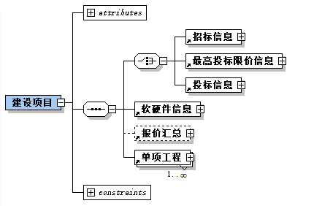
4.1.3 属性列表：
序号 | 名称 | 数据类型 | 必填 | 备注
1 | 标准版本号 | String | 是 | 固定值：1.0
2 | 标准名称 | String | 是 | 固定值：山西省房建市政工程项目电子招标评标数据交换标准
3 | 项目编号 | String | 是
4 | 项目名称 | String | 是
5 | 标段名称 | String | 是
6 | 清单标准 | String | 是 | 枚举固定值：  2024清单标准
7 | 定额序列 | String | 是 | 枚举固定值：  11定额  18定额
8 | 建设单位 | String | 是
9 | 计税方式 | String | 是 | 枚举固定值：一般计税、 简易计税

4.2 招标信息
4.2.1 子元素列表：
无。
4.2.2 结构图：
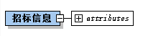
4.2.3 属性列表：
序号 | 名称 | 数据类型 | 必填 | 备注
1 | 招标人 | String | 是
2 | 招标代理 | String | 是
3 | 编制人 | String | 否
4 | 复核人 | String | 否
5 | 编制时间 | Date | 否
6 | 复核时间 | Date | 否
7 | 工期 | Integer | 否 | 单位：日历天
8 | 编制说明 | String | 否
9 | 计算规则说明 | String | 否

4.3 最高投标限价信息
4.3.1 子元素列表：
无。
4.3.2 结构图：
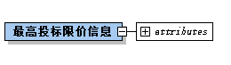
4.3.3属性列表：
序号 | 名称 | 数据类型 | 必填 | 备注
1 | 招标人 | String | 是
2 | 最高投标限价 | Decimal | 是 | 单位：元
3 | 编制人 | String | 否
4 | 复核人 | String | 否
5 | 编制时间 | Date | 否
6 | 复核时间 | Date | 否
7 | 编制说明 | String | 否
8 | 计算规则说明 | String | 否

4.4 投标信息
4.4.1 子元素列表：
无。
4.4.2 结构图：
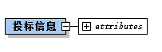

4.4.3 属性列表：
序号 | 名称 | 数据类型 | 必填 | 备注
1 | 投标人 | String | 是
2 | 投标人法定代表人或其授权人 | String | 是 | 长度：255
3 | 投标报价 | Decimal | 是 | 单位：元
4 | 项目经理 | String | 是
5 | 工期 | Integer | 是 | 单位：日历天
6 | 编制人 | String | 否
7 | 复核人 | String | 否
8 | 编制时间 | Date | 否
9 | 复核时间 | Date | 否
10 | 投标保证金 | Decimal | 否 | 单位：元
11 | 质量承诺 | String | 否 | 长度：255
12 | 担保类型 | String | 否 | 长度：255
13 | 编制说明 | String | 否
14 | 计算规则说明 | String | 否

4.5 报价汇总
4.5.1 子元素列表：
无。
4.5.2 结构图：
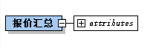

4.5.3 属性列表：
序号 | 名称 | 数据类型 | 必填 | 备注
1 | 总造价 | Decimal | 是
2 | 分部分项工程费 | Decimal | 是
3 | 分部分项人工费 | Decimal | 是
4 | 分部分项材料费 | Decimal | 是 | 辅材+主材+设备
5 | 分部分项机械费 | Decimal | 是
6 | 措施项目费 | Decimal | 是
7 | 专业措施项目费 | Decimal | 是
8 | 通用措施项目费 | Decimal | 是
9 | 安全生产费、文明施工费、临时设施费、环境保护费 | Decimal | 是 | 输出四个费用的合计
10 | 措施项目人工费 | Decimal | 是 | 人工费+通用措施人工价差
11 | 措施项目材料费 | Decimal | 是 | 辅材+主材+设备
12 | 措施项目机械费 | Decimal | 是
13 | 其他项目费 | Decimal | 是
14 | 暂列金额 | Decimal | 是
15 | 材料暂估价 | Decimal | 是
16 | 专业工程暂估价 | Decimal | 是
17 | 计日工 | Decimal | 是
18 | 总承包服务费 | Decimal | 是
19 | 创优创新费 | Decimal | 是
20 | BIM技术施工应用服务费 | Decimal | 是
21 | 合同中约定的其他项目 | Decimal | 是
22 | 增值税 | Decimal | 是

4.6 软硬件信息
4.6.1 子元素列表：
无。
4.6.2 结构图：
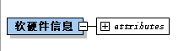

4.6.3 属性列表：
序号 | 名称 | 数据类型 | 必填 | 备注
1 | CPU | String | 是
2 | MAC地址 | String | 是
3 | IP地址 | String | 是
4 | 硬盘序列号 | String | 是
5 | 软件名称 | String | 是
6 | 软件提供商 | String | 是
7 | 计价软件版本号 | String | 是
8 | 会员号 | String | 是 | 填写软件公司提供的加密锁号，使用Base64加密
9 | 会员号所属单位名称 | String | 是 | 填写软件公司提供的购买软件锁实体单位名称，使用Base64加密

4.7 单项工程
4.7.1 子元素列表：
单项工程；单位工程。
4.7.2 结构图：
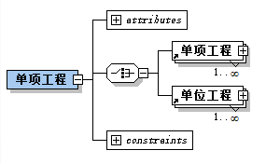
4.7.3 属性列表：
序号 | 名称 | 数据类型 | 必填 | 备注
1 | 名称 | String | 是 | 唯一
2 | 金额 | Decimal | 否

4.8 单位工程
4.8.1 子元素列表：
报价汇总；费用汇总表；分部分项；措施项目；其他项目；材料暂估价；承包人提供可调价主要材料表；发包人提供材料一览表；人材机汇总。
4.8.2 结构图：
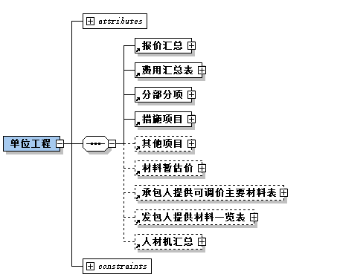

4.8.3 属性列表：
序号 | 名称 | 数据类型 | 必填 | 备注
1 | 名称 | String | 是 | 同一个单项工程下单位工程名称唯一
2 | 清单专业 | String | 是 | 枚举：  建筑工程  仿古建筑工程  安装工程  市政工程  园林绿化工程  轨道交通  矿山  构筑物  爆破工程
3 | 定额专业 | String | 是 | 枚举：  建筑总承包  地基处理专业承包  大型土石方专业承包  金属结构专业承包  防水防腐保温专业承包  装饰总承包  装饰专业承包  修缮建筑工程  修缮装饰工程  修缮古建筑工程  仿古建筑工程  机电设备安装总承包  安装总承包  安装专业承包  炉窑砌筑专业承包  修缮安装工程  市政建设工程  桥梁专业承包  市政安装工程  市政维护工程  园林工程  单独绿化工程  幕墙装饰总承包  幕墙装饰专业承包
4 | 金额 | Decimal | 否

4.9 费用汇总表
4.9.1 子元素列表：
费用项。
4.9.2 结构图：
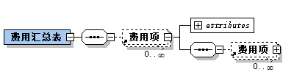
4.9.3 属性列表：
无。

4.10 费用项
4.10.1 子元素列表：
费用项。
4.10.2 结构图：
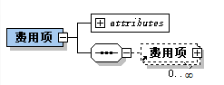

4.10.3 属性列表：
序号 | 名称 | 数据类型 | 必填 | 备注
1 | 序号 | String | 否
2 | 费用代号 | String | 是 | 本表唯一，唯一性范围为：单位工程的措施项目、其他项目、计日工、费用汇总；  费用代号有必填，没有则为空。自定义规则为：必须以字母开头，由英文字母、数字或者下划线组成。
3 | 名称 | String | 是
4 | 计算公式 | String | 是 | 有费用必须输出，无费用可为空；  使用费用变量或者费用代号四则运算标识；  可用的费用变量参见附录A.1：费用汇总表中费用变量与名称；  可用的费用代号为措施部分的费用代号，其他项目部分的费用代号，取费汇总表中的费用代号。
5 | 基数说明 | String | 是 | 计算公式的中文描述，要求与计算公式内容保持一致；  可用的费用变量参见附录A.1：费用汇总表中费用变量与名称；  也可以是措施部分、其他项目部分、取费汇总表的费用名称。
6 | 计算基数金额 | Decimal | 是
7 | 费率 | Decimal | 是 | 百分值，空表示100%
8 | 金额 | Decimal | 是
9 | 费用类别 | String | 是 | 枚举：  分部分项工程费  措施项目费  通用措施项目费  专业措施项目费  安全生产费 文明施工费 临时设施费 环境保护费  其他项目费  暂列金额  专业工程暂估价  计日工  总承包服务费  创优创新费  BIM技术施工应用服务费  合同中约定的其他项目  增值税  工程造价  其他
10 | 备注 | String | 否

4.11 分部分项
4.11.1 子元素列表：
分部；清单。
4.11.2 结构图：
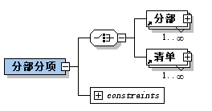
4.11.3 属性列表：
无。

4.12 分部
4.12.1 子元素列表：
分部；清单。
4.12.2 结构图：
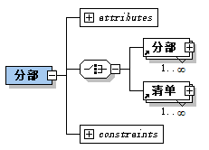
4.12.3 属性列表：
序号 | 名称 | 数据类型 | 必填 | 备注
1 | 编号 | String | 否
2 | 名称 | String | 是
3 | 指标编码 | String | 否 | 分部工程经济指标编码
4 | 金额 | Decimal | 否
5 | 备注 | String | 否

4.13 清单
4.13.1 子元素列表：
清单单价分析；定额子目；人材机含量。
4.13.2 结构图：
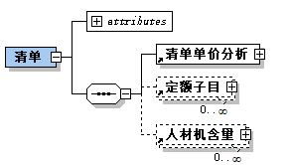

4.13.3 属性列表：
序号 | 名称 | 数据类型 | 必填 | 备注
1 | 编码 | String | 是 | 单位工程级唯一
2 | 名称 | String | 是
3 | 项目特征 | String | 是
4 | 工程内容 | String | 否
5 | 工程量计算规则 | String | 否
6 | 主要清单标记 | Boolean | 是
7 | 单位 | String | 是
8 | 数量 | Decimal | 是
9 | 综合单价 | Decimal | 否
10 | 最高限价 | Decimal | 否
11 | 综合合价 | Decimal | 否
12 | 人工费单价 | Decimal | 否
13 | 材料费单价 | Decimal | 否 | 含主材设备
14 | 机械费单价 | Decimal | 否
15 | 管理费单价 | Decimal | 否
16 | 利润单价 | Decimal | 否
17 | 材料暂估单价 | Decimal | 否
18 | 材料暂估合价 | Decimal | 否
19 | 暂定金额清单 | Boolean | 是 | 有暂定金额的清单项目则输出，无则不输出。

4.14 清单单价分析
4.14.1 子元素列表：
单价分析费用项。
4.14.2 结构图：
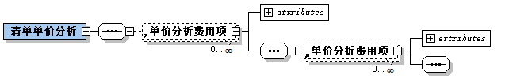
4.14.3 属性列表：
无。

4.15 单价分析费用项
4.15.1 子元素列表：
单价分析费用项。
4.15.2 结构图：
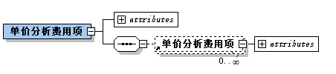

4.15.3 属性列表：
序号 | 名称 | 数据类型 | 必填 | 备注
1 | 序号 | String | 是
2 | 费用代号 | String | 是
3 | 费用项目 | String | 是
4 | 单位 | String | 是
5 | 数量 | Decimal | 是
6 | 计算公式 | String | 是 | 有费用必须输出，无费用可为空；  使用费用变量或者费用代号四则运算表示；  可用的费用变量参见附录A.2：综合单价分析表中费用变量与名称；  可用的费用代号为本单价分析表中的费用代号。
7 | 基数说明 | String | 是 | 计算公式的中文描述，要求与计算公式内容保持一致；  可用的费用名称参见附录A.2：综合单价分析表中费用变量与名称；  也可以是本单价分析表中费用名称。
8 | 计算基数金额 | Decimal | 是
9 | 费率 | Decimal | 是
10 | 单价 | Decimal | 是
11 | 合价 | Decimal | 是
12 | 费用类别 | String | 是 | 枚举：  直接工程费  人工费  材料费  机械费  企业管理费  利润  综合单价  其他
13 | 备注 | String | 否

4.16 定额子目
4.16.1 子元素列表：
子目单价分析；人材机含量。
4.16.2 结构图：
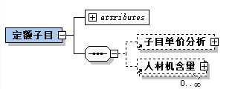
4.16.3 属性列表：
序号 | 名称 | 数据类型 | 必填 | 备注
1 | 编码 | String | 是
2 | 名称 | String | 是
3 | 单位 | String | 是
4 | 数量 | Decimal | 是 | 5位小数
5 | 综合单价 | Decimal | 是
6 | 综合合价 | Decimal | 是
7 | 人工费单价 | Decimal | 是
8 | 材料费单价 | Decimal | 是 | 含主材设备
9 | 机械费单价 | Decimal | 是
10 | 管理费单价 | Decimal | 是
11 | 利润单价 | Decimal | 是
12 | 取费专业 | String | 是 | 枚举：  只计税项  不计费项  正常取费  其他
13 | 定额规范 | String | 是 | 参见附录A.3 定额规范字典表，填写对应的规范代码。
14 | 标准编码 | String | 是 | 填写定额规范中原始定额编码

4.17 子目单价分析
4.17.1 子元素列表：
单价分析费用项。
4.17.2 结构图：
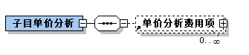

4.17.3 属性列表：
无。

4.18 人材机含量
4.18.1 子元素列表：
无。
4.18.2 结构图：
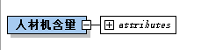
4.18.3 属性列表：
序号 | 名称 | 数据类型 | 必填 | 备注
1 | 人材机代码 | Integer | 是
2 | 标准含量 | Decimal | 是 | 对应定额库发布时的含量
3 | 含量 | Decimal | 是 | 实际含量
注：对增加费定额子目且子目单价根据基础子目计算的情况，此表的标准含量为0，含量字段输出子目最终的人工费单价、材料费单价、机械费单价，对应的人材机表的项目其单价应该为1。

4.19 措施项目
4.19.1 子元素列表：
通用措施项目；专业措施项目。
4.19.2 结构图：
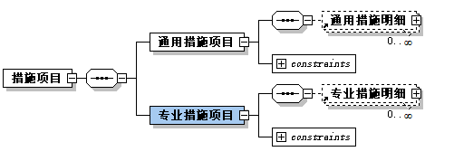
4.19.3 属性列表：
无。

4.20 通用措施明细
4.20.1 子元素列表：
通用措施明细；单价分析费用项。
4.20.2 结构图：
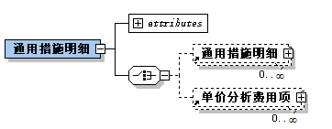

4.20.3 属性列表：
序号 | 名称 | 数据类型 | 必填 | 备注
1 | 编号 | String | 是
2 | 名称 | String | 是
3 | 工作内容 | String | 是
4 | 单位 | String | 是
5 | 费用代号 | String | 是 | 本表唯一，唯一性范围为：单位工程的措施项目、其他项目、计日工、费用汇总；  费用代号有必填，没有则为空，且唯，自定义规则为：必须以字母开头，由英文字母、数字或者下划线组成。
6 | 费用类别 | String | 是 | 枚举：  安全生产  文明施工  临时设施  环境保护  夜间施工增加费  二次搬运  冬雨季施工增加费  工程定位复测工程点交场地清理费  检测试验费  施工因素增加费  其他
7 | 计算基数说明 | String | 否 | 计算公式的中文描述，要求与计算公式内容保持一致；  可用的费用变量参见附录A.1：费用汇总表中费用变量与名称；  也可以是措施部分、其他项目部分、费用汇总表的费用名称。
8 | 计算基数 | Decimal | 否
9 | 计算公式 | String | 是 | 有费用则必须输出，无费用可为空；  使用费用变量或者费用代号四则运算标识；  可用的费用变量参见附录A.1：费用汇总表中费用变量与名称；  可用的费用代号为措施部分的费用代号，其他项目部分的费用代号，费用汇总表中的费用代号。
10 | 费率 | Decimal | 是
11 | 价格 | Decimal | 否 | 金额合计
12 | 人工费 | Decimal | 是
13 | 人工费价差 | Decimal | 是 | 通用措施人工费价差
14 | 材料费 | Decimal | 是
15 | 机械费 | Decimal | 是
16 | 不可竞争费标记 | Boolean | 是
17 | 初始设立费率 | Decimal | 是
18 | 初始设立费用 | Decimal | 是
19 | 中期运行费率 | Decimal | 是
20 | 中期运行费用 | Decimal | 是
21 | 后期拆除费率 | Decimal | 是
22 | 后期拆除费用 | Decimal | 是
23 | 备注 | String | 否

4.21 专业措施明细
4.21.1 子元素列表：
大型机械进出场及安拆；清单单价分析；定额子目；人材机含量。
4.21.2 结构图：
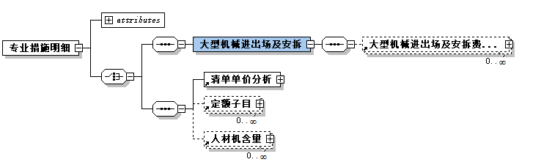
4.21.3 属性列表：
序号 | 名称 | 数据类型 | 必填 | 备注
1 | 编码 | String | 是 | 单位工程级唯一
2 | 名称 | String | 是
3 | 项目特征 | String | 否
4 | 工程内容 | String | 否
5 | 工程量计算规则 | String | 否
6 | 主要清单标记 | Boolean | 否
7 | 单位 | String | 是
8 | 数量 | Decimal | 是
9 | 综合单价 | Decimal | 否
10 | 最高限价 | Decimal | 否
11 | 综合合价 | Decimal | 否
12 | 人工费单价 | Decimal | 否
13 | 材料费单价 | Decimal | 否 | 含主材设备
14 | 机械费单价 | Decimal | 否
15 | 管理费单价 | Decimal | 否
16 | 利润单价 | Decimal | 否
17 | 材料暂估单价 | Decimal | 否
18 | 材料暂估合价 | Decimal | 否
19 | 暂定金额清单 | Boolean | 是 | 是否暂定金额清单项目
20 | 初始设立费率 | Decimal | 是
21 | 初始设立费用 | Decimal | 是
22 | 中期运行费率 | Decimal | 是
23 | 中期运行费用 | Decimal | 是
24 | 后期拆除费率 | Decimal | 是
25 | 后期拆除费用 | Decimal | 是

4.22 大型机械进出场及安拆费用组成明细表
4.22.1 子元素列表：
无。
4.22.2 结构图：
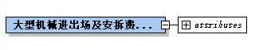
4.22.3 属性列表：
序号 | 名称 | 数据类型 | 必填 | 备注
1 | 序号 | String | 是
2 | 人材机编码 | String | 是
3 | 名称 | String | 是
4 | 规格型号 | String | 否
5 | 单位 | String | 是
6 | 数量 | Decimal | 是
7 | 进出场次数 | integer | 是
8 | 机械安拆费 | Decimal | 是
9 | 机械运输费 | Decimal | 是
10 | 固定装置安拆费 | Decimal | 是
11 | 单价 | Decimal | 是 | 单价为进出场明细表中 C
12 | 合价 | Decimal | 是
13 | 备注 | String | 否

4.23 其他项目
4.23.1 子元素列表：
其他项目的子元素为：其他项目清单；暂列金额；专业工程暂估价；计日工表；总承包服务费；赶工措施费；创优创新费；BIM技术施工应用服务费；合同中约定的其他项目。
4.23.2 结构图：
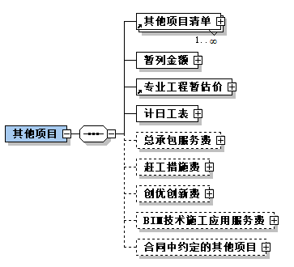
4.23.3 属性列表：
无。

4.24 其他项目清单
4.24.1 子元素列表：
无。
4.24.2 结构图：
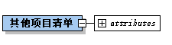

4.24.3属性列表：
序号 | 名称 | 数据类型 | 必填 | 备注
1 | 序号 | String | 是
2 | 费用代号 | String | 是 | 本表唯一，唯一性范围为：单位工程的措施项目、其他项目、计日工、费用汇总；费用代号有必填，没有则为空。自定义规则为：必须以字母开头，由英文字母、数字或者下划线组成。
3 | 名称 | String | 是
4 | 单位 | String | 否
5 | 金额 | Decimal | 是
6 | 费用类型 | String | 是 | 枚举：  暂列金额  专业工程暂估价  计日工  总承包服务费  赶工措施费  创优创新费  BIM技术施工应用服务费  合同中约定的其他项目  其他
7 | 不计入合价 | Boolean | 是

4.25 暂列金额
4.25.1 子元素列表：
暂列金额明细。
4.25.2 结构图：
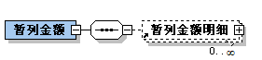
4.25.3 属性列表：
无。

4.26 暂列金额明细
4.26.1 子元素列表：
暂列金额明细。
4.26.2 结构图：
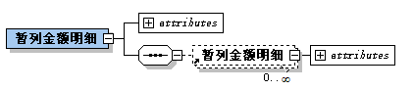
4.26.3 属性列表：
序号 | 名称 | 数据类型 | 必填 | 备注
1 | 序号 | String | 否
2 | 项目名称 | String | 是
3 | 计算基础说明 | String | 是 | 有输出，无则输出“无”
4 | 计算基数金额 | Decimal | 是
5 | 费率 | Decimal | 是
6 | 暂定金额 | Decimal | 是
7 | 备注 | String | 否

4.27 专业工程暂估价
4.27.1 子元素列表：
专业工程暂估明细。
4.27.2 结构图：
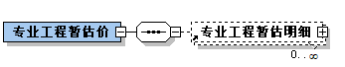
4.27.3 属性列表：
无。

4.28 专业工程暂估明细
4.28.1 子元素列表：
无。

4.28.2 结构图：
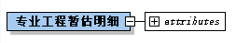
4.28.3 属性列表：
序号 | 名称 | 数据类型 | 必填 | 备注
1 | 序号 | String | 否
2 | 工程名称 | String | 是
3 | 工程内容 | String | 是
4 | 不含税金额 | Decimal | 是
5 | 增值税 | Decimal | 是
6 | 含税金额 | Decimal | 是
7 | 备注 | String | 否

4.29 计日工表
4.29.1 子元素列表：
计日工标题。
4.29.2 结构图：
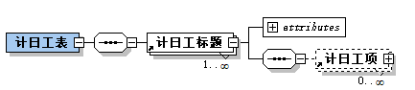
4.29.3 属性列表：
无。

4.30 计日工标题
4.30.1 子元素列表：
计日工项。
4.30.2 结构图：
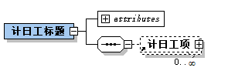

4.30.3 属性列表：
序号 | 名称 | 数据类型 | 必填 | 备注
1 | 序号 | String | 是
2 | 费用代号 | String | 是 | 本表唯一，唯一性范围为：单位工程的措施项目、其他项目、计日工、费用汇总；费用代号有必填，没有则为空。自定义规则为：必须以字母开头，由英文字母、数字或者下划线组成。
3 | 名称 | String | 是
4 | 合价 | Decimal | 是
5 | 类别 | String | 是 | 枚举：  人工  材料  机械

4.31 计日工项
4.31.1 子元素列表：
无。
4.31.2 结构图：
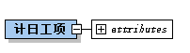
4.31.3 属性列表：
序号 | 名称 | 数据类型 | 必填 | 备注
1 | 编号 | String | 是
2 | 名称 | String | 是
3 | 单位 | String | 是
4 | 暂定数量 | Decimal | 是
5 | 综合单价 | Decimal | 否
6 | 合价 | Decimal | 否
7 | 备注 | String | 否

4.32 总承包服务费
4.32.1 子元素列表：
总承包服务费项。
4.32.2 结构图：
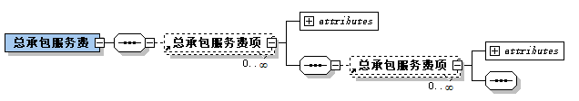
4.32.3 属性列表：
无。

4.33 总承包服务费项
4.33.1 子元素列表：
总承包服务费项。
4.33.2 结构图：
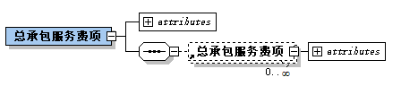
4.33.3 属性列表：
序号 | 名称 | 数据类型 | 必填 | 备注
1 | 序号 | String | 是
2 | 项目名称 | String | 是
3 | 服务内容 | String | 是
4 | 计算基础说明 | String | 是 | 有输出，无则输出“无”
5 | 计算基础金额 | Decimal | 是
6 | 费率 | Decimal | 是 | %
7 | 金额 | Decimal | 是
8 | 备注 | String | 否

4.34 赶工措施费
4.34.1 子元素列表：
赶工措施项目明细。
4.34.2 结构图：
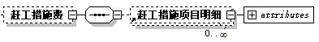
4.34.3 属性列表：
无。

4.35 赶工措施项目明细
4.35.1 子元素列表：
无。
4.35.2 结构图：
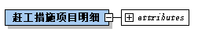
4.35.3 属性列表：
序号 | 名称 | 数据类型 | 必填 | 备注
1 | 序号 | String | 是
2 | 项目名称 | String | 是
3 | 合价 | Decimal | 是
4 | 备注 | String | 否

4.36 创优创新费
4.36.1 子元素列表：
创优创新费明细。
4.36.2 结构图：
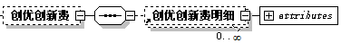
4.36.3 属性列表：
无。

4.37 创优创新费明细
4.37.1 子元素列表：
无。
4.37.2 结构图：
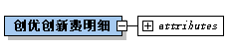
4.37.3 属性列表：
序号 | 名称 | 数据类型 | 必填 | 备注
1 | 序号 | String | 是
2 | 工程名称 | String | 是
3 | 不含税金额 | Decimal | 是
4 | 增值税 | Decimal | 是
5 | 含税金额 | Decimal | 是
6 | 备注 | String | 否

4.38 BIM技术施工应用服务费
4.38.1 子元素列表：
BIM技术施工应用服务费明细。
4.38.2 结构图：
4.38.3 属性列表：
无。

4.39 BIM技术施工应用服务费明细
4.39.1 子元素列表：
无。
4.39.2 结构图：
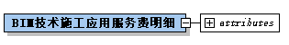
4.39.3 属性列表：
序号 | 名称 | 数据类型 | 必填 | 备注
1 | 序号 | String | 是
2 | 工程名称 | String | 是
3 | 工程内容 | String | 是
4 | 不含税金额 | Decimal | 是
5 | 增值税 | Decimal | 是
6 | 含税金额 | Decimal | 是
7 | 备注 | String | 否

4.40 合同中约定的其他项目
4.40.1 子元素列表：
合同中约定的其他项目明细。
4.40.2 结构图：
4.40.3 属性列表：
无。

4.41 合同中约定的其他项目明细
4.41.1 子元素列表：
无。
4.41.2 结构图：
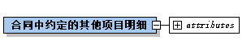
4.41.3 属性列表：
序号 | 名称 | 数据类型 | 必填 | 备注
1 | 序号 | String | 是
2 | 项目名称 | String | 是
3 | 约定内容 | String | 是 | 有输出，无则输出“无”
4 | 合价 | Decimal | 是
5 | 备注 | String | 否

4.42 材料暂估价
4.42.1 子元素列表：
暂估价材料明细。
4.42.2 结构图：
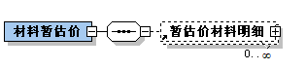
4.42.3 属性列表：
无。

4.43 暂估价材料明细
4.43.1 子元素列表：
材料清单对应表。
4.43.2 结构图：
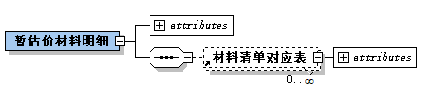
4.43.3 属性列表：
序号 | 名称 | 数据类型 | 必填 | 备注
1 | 序号 | String | 是
2 | 招标材料号 | String | 是
3 | 关联材料号 | integer | 否 | 对应人材机表中人材机代码
4 | 材料名称 | String | 是
5 | 规格型号 | String | 否
6 | 计量单位 | String | 是
7 | 数量 | Decimal | 否
8 | 单价 | Decimal | 是
9 | 合价 | Decimal | 否
10 | 产地 | String | 否
11 | 厂家 | String | 否
12 | 品牌 | String | 否
13 | 质量等级 | String | 否
14 | 备注 | String | 否

4.44 材料清单对应表
4.44.1 子元素列表：
无。
4.44.2 结构图：
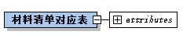
4.44.3 属性列表：
序号 | 名称 | 数据类型 | 必填 | 备注
1 | 项目编码 | String | 是

4.45 发包人提供材料一览表
4.45.1 子元素列表：
发包人提供材料。
4.45.2 结构图：
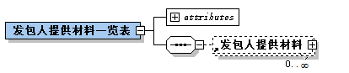

4.45.3 属性列表：
序号 | 名称 | 数据类型 | 必填 | 备注
1 | 金额 | Decimal | 是 | 汇总金额

4.46 发包人提供材料
4.46.1 子元素列表：
材料清单对应表。
4.46.2 结构图：
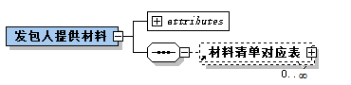
4.46.3 属性列表：
序号 | 名称 | 数据类型 | 必填 | 备注
1 | 招标材料号 | String | 是
2 | 关联材料号 | integer | 否 | 对应人材机表中人材机代码
3 | 名称 | String | 是
4 | 规格型号 | String | 否
5 | 单位 | String | 是
6 | 数量 | Decimal | 是
7 | 单价 | Decimal | 是
8 | 合价 | Decimal | 是
9 | 有效损耗率 | Decimal | 是 | 适用于2024清单标准
10 | 交货方式 | String | 否
11 | 送达地点 | String | 否
12 | 备注 | String | 否

4.47 承包人提供可调价主要材料表
4.47.1 子元素列表：
价格信息调差法、价格指数调差法。
4.47.2 结构图：
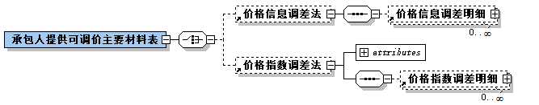
4.47.3 属性列表：
无。

4.48 价格信息调差法
4.48.1 子元素列表：
价格信息调差明细。
4.48.2 结构图：
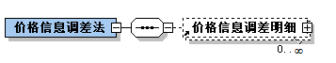
4.48.3 属性列表：
无。

4.49 价格信息调差明细
4.49.1 子元素列表：
无。
4.49.2 结构图：
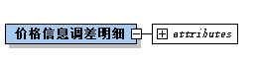
4.49.3 属性列表：
序号 | 名称 | 数据类型 | 必填 | 备注
1 | 招标材料号 | String | 是
2 | 关联材料号 | integer | 否 | 对应人材机表中人材机代码
3 | 名称规格型号 | String | 是
4 | 单位 | String | 是
5 | 数量 | Decimal | 是
6 | 基准价 | Decimal | 是
7 | 投标报价 | Decimal | 否
8 | 风险幅度系数 | Decimal | 是 | %
9 | 备注 | String | 否

4.50 价格指数调差法
4.50.1 子元素列表：
价格指数调差明细。
4.50.2 结构图：
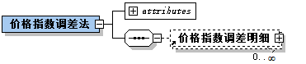

4.50.3 属性列表：
序号 | 名称 | 数据类型 | 必填 | 备注
1 | 定值权重A | Decimal | 是

4.51 价格指数调差明细
4.51.1 子元素列表：
无。
4.51.2 结构图：
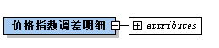

4.51.3 属性列表：
序号 | 名称 | 数据类型 | 必填 | 备注
1 | 招标材料号 | String | 是
2 | 关联材料号 | integer | 否 | 对应人材机表中人材机代码
3 | 名称规格型号 | String | 是
4 | 变值权重B | Decimal | 是
5 | 基本价格指数F0 | Decimal | 是
6 | 现行价格指数Ft | Decimal | 是
7 | 风险幅度系数 | Decimal | 是 | %
8 | 价差调整金额 | Decimal | 否
9 | 备注 | String | 否

4.52 人材机汇总
4.52.1 子元素列表：
人材机。
4.52.2 结构图：
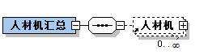
4.52.3 属性列表：
无。

4.53 人材机
4.53.1 子元素列表：
明细人材机含量。
4.53.2 结构图：
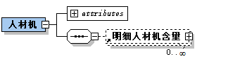

4.53.3 属性列表：
序号 | 名称 | 数据类型 | 必填 | 备注
1 | 人材机代码 | integer | 是 | 单位工程级唯一
2 | 编号 | String | 是
3 | 名称 | String | 是
4 | 规格 | String | 否
5 | 单位 | String | 是
6 | 数量 | Decimal | 是
7 | 含税定额单价 | Decimal | 是 | 一般计税不输出
8 | 除税定额单价 | Decimal | 是 | 简易计税不输出
9 | 含税市场单价 | Decimal | 是 | 一般计税不输出
10 | 除税市场单价 | Decimal | 是 | 简易计税不输出
11 | 折税率 | Decimal | 否 | %
12 | 暂估材料标志 | Boolean | 是
13 | 合价 | Decimal | 是
14 | 主要材料标记 | Boolean | 是
15 | 费用类别 | Integer | 是 | 枚举：  人工  材料  机械  主材  设备
16 | 供货方式 | Integer | 是 | 枚举：  甲供  乙供
17 | 产地 | String | 否
18 | 厂家 | String | 否
19 | 备注 | String | 否
注：对于单价不按明细人材机含量计算的情况，不输出明细人材机含量子表。

4.54 明细人材机含量
4.54.1 子元素列表：
无。
4.54.2 结构图：
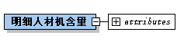
4.54.3 属性列表：
序号 | 名称 | 数据类型 | 必填 | 备注
1 | 人材机代码 | Integer | 是
2 | 含量 | Decimal | 是

5 工程造价数据规则

5.1 人材机单价
5.1.1 标准中所涉及的人材机单价包含：定额单价、市场单价。
5.1.2 人材机单价精度默认保留 2 位小数，最多不超过4位小数。
5.1.3 配比材料消耗量单价确定方式：
由明细材料汇总。明细材料汇总计算方法为：配比明细材料消耗量单价×配比明细材料含量，结果保留2位小数。

5.2 定额综合单价
5.2.1 定额子目的人工费、材料费、机械费、设备费单价计算方式
按子目工料机构成中对应类型的人材机单价×消耗量，结果保留2位小数。
5.2.2 定额子目管理费、利润及综合单价按定额子目的单价分析表计算。

5.3 清单综合单价
5.3.1 清单子目的人工费、材料费、机械费、设备费单价计算方式
清单子目的人工费=∑（定额子目人工费×定额子目工程量/清单子目工程量），最后结果保留2位小数；
清单子目的材料费、机械费、设备费单价计算方式与人工费计算方式相同。
5.3.2 清单子目管理费、利润及综合单价按清单子目的单价分析表计算，如果清单下定额子目的单价分析表不一致，则采用定额单价分析项累加的方式处理，累加方法与清单子目人工费单价方式一致；清单子目最终综合单价=人工费+材料费+机械费+管理费+利润。

附录A

A.1 费用汇总表中费用变量与名称
A.1.1费用汇总表中费用变量与名称应执行表A.1.1。
A.1.1 费用变量与名称
费用变量 | 费用名称 | 统计内容
FBFXGCF | 分部分项工程费合计 | 所有清单子目的合计
FBFXRGF | 分部分项人工费合计 | 所有清单子目的人工费的合计
FBFXFCF | 分部分项辅材费合计 | 所有清单子目的辅材费的合计
FBFXZCF | 分部分项主材费合计 | 所有清单子目的主材费的合计
FBFXSBF | 分部分项设备费合计 | 所有清单子目的设备费的合计
FBFXJXF | 分部分项机械费合计 | 所有清单子目的机械费的合计
FBFXDERGF | 分部分项定额人工费合计 | 所有清单子目的人工基价的合计
FBFXDEFCF | 分部分项定额辅材费合计 | 所有清单子目的辅材基价的合计
FBFXDEJXF | 分部分项定额机械费合计 | 所有清单子目的机械基价的合计
CSXMF | 措施项目费合计 | 措施部分所有费用合计
ZYCSF | 专业措施费合计 | 专业措施所有费用合计
TYCSF | 通用措施费合计 | 通用措施所有费用合计
ZYCSRGF | 专业措施人工费合计 | 专业措施子目的人工费的合计
ZYCSFCF | 专业措施辅材费合计 | 专业措施子目的辅材费的合计
ZYCSZCF | 专业措施主材费合计 | 专业措施子目的主材费的合计
ZYCSSBF | 专业措施设备费合计 | 专业措施子目的设备费的合计
ZYCSJXF | 专业措施机械费合计 | 专业措施子目的机械费的合计
ZYCSDERGF | 专业措施定额人工费合计 | 专业措施子目的人工基价的合计
ZYCSDEFCF | 专业措施定额辅材费合计 | 专业措施子目的辅材基价的合计
ZYCSDEJXF | 专业措施定额机械费合计 | 专业措施子目的机械基价的合计
QTXMF | 其他项目费合计 | 其他项目部分所有费用合计
ZLJE | 暂列金额合计 | 暂列金额的费用合计
ZYGCZGJ | 专业工程暂估价合计 | 专业工程暂估价费用合计
JRG | 计日工合计 | 计日工费用合计
ZCBFWF | 总承包服务费合计 | 总承包服务费合计
CYCXF | 创优创新费合计 | 创优创新费用合计
BIMJSF | BIM技术施工应用服务费合计 | BIM技术施工应用服务费用合计
HTZYD | 合同中约定的其他项目合计 | 合同中约定的其他项目费用合计
ZJSJXMF | 只计税项目费合计 | 所有取费专业为只计税项的定额子目的合计
BJFXMF | 不计费项目费合计 | 所有取费专业为不计费项的定额子目的合计，包含直接费、主材费、设备费。

A.2 综合单价分析表中费用变量与名称
A.2.1综合单价分析表中费用变量与名称执行表A.2.1。
表A.2.1 费用变量与名称
费用变量 | 费用名称 | 统计内容
DERGF | 定额人工费 | 以定额单价计算的子目人工费
DECLF | 定额材料费 | 以定额单价计算的子目辅材费（不含主材费、设备费）
DEJXF | 定额机械费 | 以定额单价计算的子目机械费
DEZCF | 定额主材费 | 以定额单价计算的子目主材费
DESBF | 定额设备费 | 以定额单价计算的子目设备费
RGF | 人工费 | 以市场单价计算的子目人工费
CLF | 辅材费 | 以市场单价计算的子目辅材费（不含主材费、设备费）
JXF | 机械费 | 以市场单价计算的子目机械费
ZCF | 主材费 | 以市场单价计算的子目主材费
SBF | 设备费 | 以市场单价计算的子目设备费
DLF | 独立费 | 无构成的定额子目的报价
JGCL | 甲供材料费 | 以市场单价计算的甲供辅材费的合计
JGZC | 甲供主材费 | 以市场单价计算的甲供主材费的合计
JGSB | 甲供设备费 | 以市场单价计算的甲供设备费的合计
RGFJC | 人工费价差 | 子目构成中人工费的价差合价
JXRGJC | 降效人工价差 | 降效定额根据基础子目及系数计算后的人工费/人工单价*人工价差
JXJSRGJC | 降效机上人工价差 | 降效定额根据基础子目及系数计算后的机械费*分摊系数/人工单价*人工价差  其中分摊系数取值：房屋建筑与装饰2018（10%）、太原修缮装饰定额（19%）
JXDFJC | 降效定额电费价差 | 降效定额根据基础子目及系数计算后的机械费*分摊系数/电费单价*电费价差  其中分摊系数取值：房屋建筑与装饰201（20%）、太原修缮装饰定额（13%）
TYCSRGJC | 通用措施人工价差 | 措施费用分摊后的人工费/人工单价*人工价差
AZFYRGJC | 安装费用人工价差

A.3 定额规范字典表
A.3.1 定额规范字典中代码与名称应执行表A.3.1。
表A.3.1 规范代码与名称
规范代码 | 规范名称
21010108 | 山西省建筑工程预算定额（2018）
21010303 | 山西省装饰工程预算定额（2018）
21010205 | 山西省安装工程预算定额（2018）
21010405 | 山西省市政工程预算定额（2018）
21010706 | 山西省园林工程预算定额（2018）
21010503 | 山西省市政维护工程预算定额（2018）
21010110 | 山西省绿色建筑工程预算定额（试行）（2018）
21010111 | 山西省装配式建筑工程预算定额（试行）（2018）
21010707 | 山西省仿古建筑工程预算定额（2018）
21010406 | 山西省城市地下综合管廊工程预算定额（试行）（2018）
21010109 | 山西省抗震加固工程预算定额（2018）
21010607 | 太原市修缮工程预算定额（2018）
21010608 | 太原市修缮安装工程预算定额（2018）
21010903 | 山西省城市轨道交通工程预算定额（2018）

